SECRETARIA DE DESARROLLO AGRARIO, TERRITORIAL Y URBANO

DECRETO por el que se expropia por causa de utilidad pública la superficie de 05-01-79 hectáreas del ejido "N.C.P.A. Justicia Social", municipio de Escárcega, estado de Campeche, a favor de Fonatur Tren Maya, S.A. de C.V.

Al margen un sello con el Escudo Nacional, que dice: Estados Unidos Mexicanos.- Presidencia de la República.
CLAUDIA SHEINBAUM PARDO, Presidenta de los Estados Unidos Mexicanos, en ejercicio de la facultad que me confiere el artículo 89, fracción I, de la Constitución Política de los Estados Unidos Mexicanos, con fundamento en los artículos 27, párrafos primero y segundo, de la propia Constitución; 13, 41 y 42 de la Ley Orgánica de la Administración Pública Federal; 93, fracciones I y VII, y 94 de la Ley Agraria; 60, 61 y 75 del Reglamento de la Ley Agraria en Materia de Ordenamiento de la Propiedad Rural, y
RESULTANDO
1. Que, mediante resolución presidencial publicada en el Diario Oficial de la Federación (DOF) el 18 de septiembre de 1970, se dotó al poblado “Nuevo Centro de Población Agrícola Justicia Social” (N.C.P.A. Justicia Social), municipio de Champotón, estado de Campeche, la superficie de 8,200 ha. Dicha resolución se ejecutó el 6 de agosto de 1972;
2. Que, mediante resolución presidencial publicada en el DOF el 26 de marzo de 1980, se dotó por concepto de primera ampliación al ejido “N.C.P.A. Justicia Social”, municipio de Champotón, estado de Campeche, la superficie de 520-00-00 ha. Dicha resolución se ejecutó el 2 de junio de 1980;
3. Que, mediante resolución presidencial publicada en el DOF el 29 de diciembre de 1986, se dotó por concepto de segunda ampliación al poblado “N.C.P.A. Justicia Social”, municipio de Champotón, estado de Campeche, la superficie de 1,300-81-54.25 ha. Dicha resolución se ejecutó el 10 de marzo de 1987;
4. Que, mediante resolución del Tribunal Superior Agrario publicada en el DOF el 7 de julio de 1993, se dotó por concepto de tercera ampliación al ejido “N.C.P.A. Justicia Social”, municipio de Escárcega, estado de Campeche, la superficie de 1,045-57-18 ha. Dicha resolución se ejecutó el 29 de octubre de 1993;
5. Que el Congreso Constitucional del Estado Libre y Soberano de Campeche, mediante decreto 50, publicado en el Periódico Oficial del estado de Campeche el 19 de julio de 1990, creó el municipio libre de Escárcega al cual le corresponde el ejido de “N.C.P.A. Justicia Social;
6. Que, mediante asamblea general de ejidatarios de 22 de junio de 2005, se determinó la delimitación, destino y asignación de tierras del ejido “N.C.P.A. Justicia Social”, municipio de Escárcega, estado de Campeche;
7. Que, el 7 de septiembre de 2005, el ejido “N.C.P.A. Justicia Social”, municipio de Escárcega, estado de Campeche, se inscribió en el sistema de inscripciones del Registro Agrario Nacional (RAN) con el folio de ejidos y comunidades 04009017118091970R;
8. Que, mediante escritura pública 98,727, de 5 de diciembre de 2018, se protocolizó el cambio de denominación de Fonatur Operadora Portuaria, S.A. de C.V., por el de FONATUR Tren Maya, S.A. de C.V. En la cláusula CUARTA de la citada escritura pública consta, como parte de su objeto social:
c) Tramitar todo tipo de asignaciones y permisos y ejecutar la construcción, operación, explotación, conservación y mantenimiento de vías férreas en el sureste de la República Mexicana.
d) Tramitar todo tipo de asignaciones y permisos y prestar el servicio público de transporte ferroviario de pasajeros o de carga, por sí mismo mediante asignación o de manera conjunta con concesionarios.
e) Tramitar todo tipo de asignaciones y permisos para prestar servicios auxiliares ferroviarios, así como todo tipo de servicios relacionados con la infraestructura ferroviaria.
(...)
g) Celebrar todo tipo de actos jurídicos por los cuales otorgue o reciba el uso y aprovechamiento de bienes muebles e inmuebles, así como el adquirirlos o enajenarlos, comprendidos en instalaciones turísticas o inmobiliarias de cualquier naturaleza, en cualquier destino turístico, polos de desarrollo turístico, Centros Integralmente Planeados, y en Centros Turísticos Sustentables del Fondo Nacional del Fomento al Turismo (FONATUR), en el sureste de la República Mexicana.
9. Que el Plan Nacional de Desarrollo 2019-2024, publicado en el DOF el 12 de julio de 2019, establece los programas y proyectos que constituyen las prioridades de atención estratégica a problemas públicos identificados. Asimismo, expone como una de las tareas centrales impulsar la reactivación de la economía, para que esta vuelva a crecer a tasas aceptables y se fortalezca el mercado interno y el empleo mediante programas sectoriales, proyectos regionales y obras de infraestructura;
10. Que el capítulo “Proyectos regionales” del plan nacional dispone:
1. El Tren Maya es el más importante proyecto de infraestructura, desarrollo socioeconómico y turismo del presente sexenio. Tendrá un recorrido de mil 525 kilómetros, pasará por los estados de Chiapas, Tabasco, Campeche, Yucatán y Quintana Roo e interconectará las principales ciudades y sitios turísticos de la Península de Yucatán...
El Tren Maya es un proyecto orientado a incrementar la derrama económica del turismo en la Península de Yucatán, crear empleos, impulsar el desarrollo sostenible, proteger el medio ambiente de la zona desalentando actividades como la tala ilegal y el tráfico de especies y propiciar el ordenamiento territorial de la región. Se procurará integrar a la obra y a sus beneficios a los pobladores; se gestionarán los derechos de vía que aún no se tengan mediante acuerdos con los propietarios de los terrenos respectivos; se buscarán acuerdos benéficos en los casos en los que las vías de propiedad federal se encuentren invadidas y se pedirá la aprobación de las comunidades y pueblos originarios mediante consultas.
11. Que el Gobierno federal otorgó, por la entonces Secretaría de Comunicaciones y Transportes, a la empresa de participación estatal mayoritaria FONATUR Tren Maya, S.A. de C.V., la asignación para construir, operar y explotar la vía general de comunicación ferroviaria denominada Tren Maya, la cual incluye la prestación del servicio público de transporte ferroviario de carga y de pasajeros, y los permisos para prestar los servicios auxiliares requeridos (DOF, 21 de abril de 2020);
12. Que los programas sectoriales de Desarrollo Agrario, Territorial y Urbano 2020-2024 y de Turismo 2020-2024, publicados en el DOF el 26 de junio y 3 de julio, de 2020, establecen que la construcción del Tren Maya es el compromiso más relevante de infraestructura para impulsar el desarrollo socioeconómico y turístico de la historia del sureste del país y fortalecer la integración de cadenas productivas en la península de Yucatán, así como para elevar la calidad de los servicios turísticos y fomentar la capacitación y profesionalización del capital humano que forma parte de esta industria;
13. Que el Programa Institucional 2020-2024 del Fondo Nacional de Fomento al Turismo, publicado el 20 de noviembre de 2020 en el DOF, señala en su numeral 7.1 “Relevancia del Objetivo prioritario 1: Desarrollar el Proyecto Regional Tren Maya en los estados de Chiapas, Tabasco, Campeche, Yucatán y Quintana Roo”;
14. Que, en cumplimiento del Programa Institucional 2020-2024 del Fondo Nacional de Fomento al Turismo, FONATUR Tren Maya, S.A. de C.V. elaboró dictámenes técnicos de viabilidad del proyecto Tren Maya, en los que se concluye que es de primera necesidad contar con un servicio confiable, eficiente, cómodo y seguro que permita, por una parte, el transporte de mercancías y, por otra, movilizar a sus usuarios con altos estándares de calidad, acceso y cobertura en el área urbana y conurbada. Dichos dictámenes acreditan que el Proyecto Tren Maya satisface el interés colectivo, e impulsa las actividades económicas del sur-sureste del país que garantizan el derecho a la movilidad en condiciones de seguridad, accesibilidad, comodidad, eficiencia, calidad e igualdad. Asimismo, la construcción del Tren Maya permitirá el desarrollo socioeconómico y turístico; reducirá los niveles de pobreza que existen en la zona, y mejorará las condiciones de vida de quienes habitan y transitan por la zona;
15. Que el Programa Institucional 2020-2024 de FONATUR Tren Maya, S.A. de C.V., publicado el 24 de diciembre de 2020 en el DOF, tiene como uno de sus objetivos prioritarios en su numeral 6 “Relevancia del objetivo prioritario 1.- Ejecutar el Proyecto Prioritario Integral Tren Maya para mejorar la conectividad, movilidad y el desarrollo integral sostenible del sureste";
16. Que la Ley de Planeación establece que la vigencia del Plan Nacional de Desarrollo no excederá del periodo constitucional de la persona titular del Ejecutivo Federal, y que los programas sectoriales, institucionales, regionales y especiales deben sujetarse a las previsiones contenidas en dicho Plan; sin embargo, también prevé que sus consideraciones y proyecciones serán de por lo menos veinte años (artículos 21, 21 Bis y 22);
17. Que, de conformidad con lo señalado en la Ley de Planeación y en virtud de que el proyecto Tren Maya es un proyecto integral cuyo objetivo principal es lograr el desarrollo sustentable del sureste de México, otorgando beneficios a largo plazo a la Península de Yucatán, es de suma importancia continuar con la atención a dicho proyecto;
18. Que, el 11 de octubre de 2022, el ejido “N.C.P.A. Justicia Social”, en asamblea general, aprobó la celebración de los convenios de ocupación previa con FONATUR Tren Maya, S.A. de C.V., respecto de tierras de uso común y parcela sin asignar, suscritos el 14 de octubre de 2022 por el comisariado ejidal; asimismo, celebraron convenios modificatorios el 13 de abril de 2023 para incorporar la superficie a expropiar, y diversos convenios de ocupación previa el 21 de abril y 11 de mayo de 2023 con los ejidatarios afectados. En sendos convenios, se autorizó ocupar a título gratuito las superficies objeto de los mismos hasta la expedición del decreto respectivo, así como realizar un pago inmediato como anticipo a cuenta de la indemnización que proceda una vez decretada la expropiación;
19. Que FONATUR Tren Maya, S.A. de C.V., mediante oficio número DJ/APAT/1103/2023, de 13 de septiembre de 2023, solicitó al entonces titular de la Secretaría de Desarrollo Agrario, Territorial y Urbano (Sedatu) la expropiación de la superficie de 05-01-76.90 ha del ejido “N.C.P.A. Justicia Social”, municipio de Escárcega, estado de Campeche, para destinarla a la construcción de obras de infraestructura ferroviaria, operación del proyecto Tren Maya y sus obras complementarias. Tramo 7 Chetumal-Escárcega;
20. Que FONATUR Tren Maya, S.A. de C.V. y Tren Maya, S.A. de C.V., mediante oficio FTM/APAT/0101/2023, de 19 de octubre de 2023, ratificaron la solicitud de la expropiación;
21. Que la Dirección General de Ordenamiento de la Propiedad Rural (DGOPR) de la Sedatu, el 18 de diciembre de 2023, emitió acuerdo de instauración del procedimiento de expropiación con número de expediente DGOPR-DCE-DE/SOE-04CC/0192FONATUR TREN MAYA, S.A. de C.V. y TREN MAYA, S.A. de C.V/2023;
22. Que el comisionado técnico del RAN y el comisionado agrario de la Sedatu rindieron el “informe de comisión de Trabajos Técnicos e Informativos de Expropiación”, de 6 de febrero de 2024, en el que señalan que la superficie real a expropiar al ejido “N.C.P.A. Justicia Social”, municipio de Escárcega, estado de Campeche es de 05-01-79 ha, de las cuales 00-04-35 ha son de uso común, y 04-97-44 ha son de uso parcelado, que se describen en los siguientes planos y cuadros de construcción:
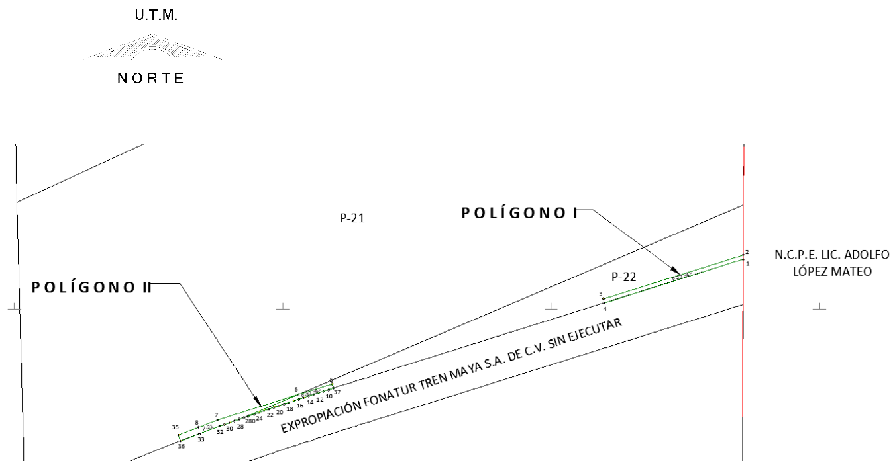

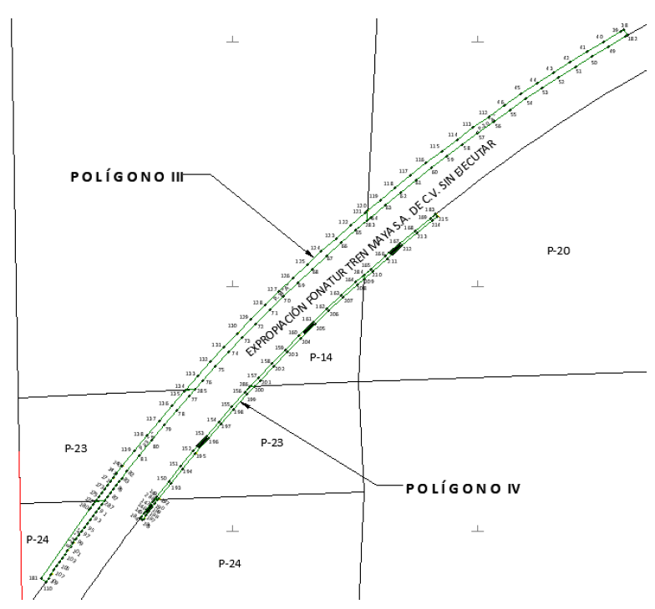

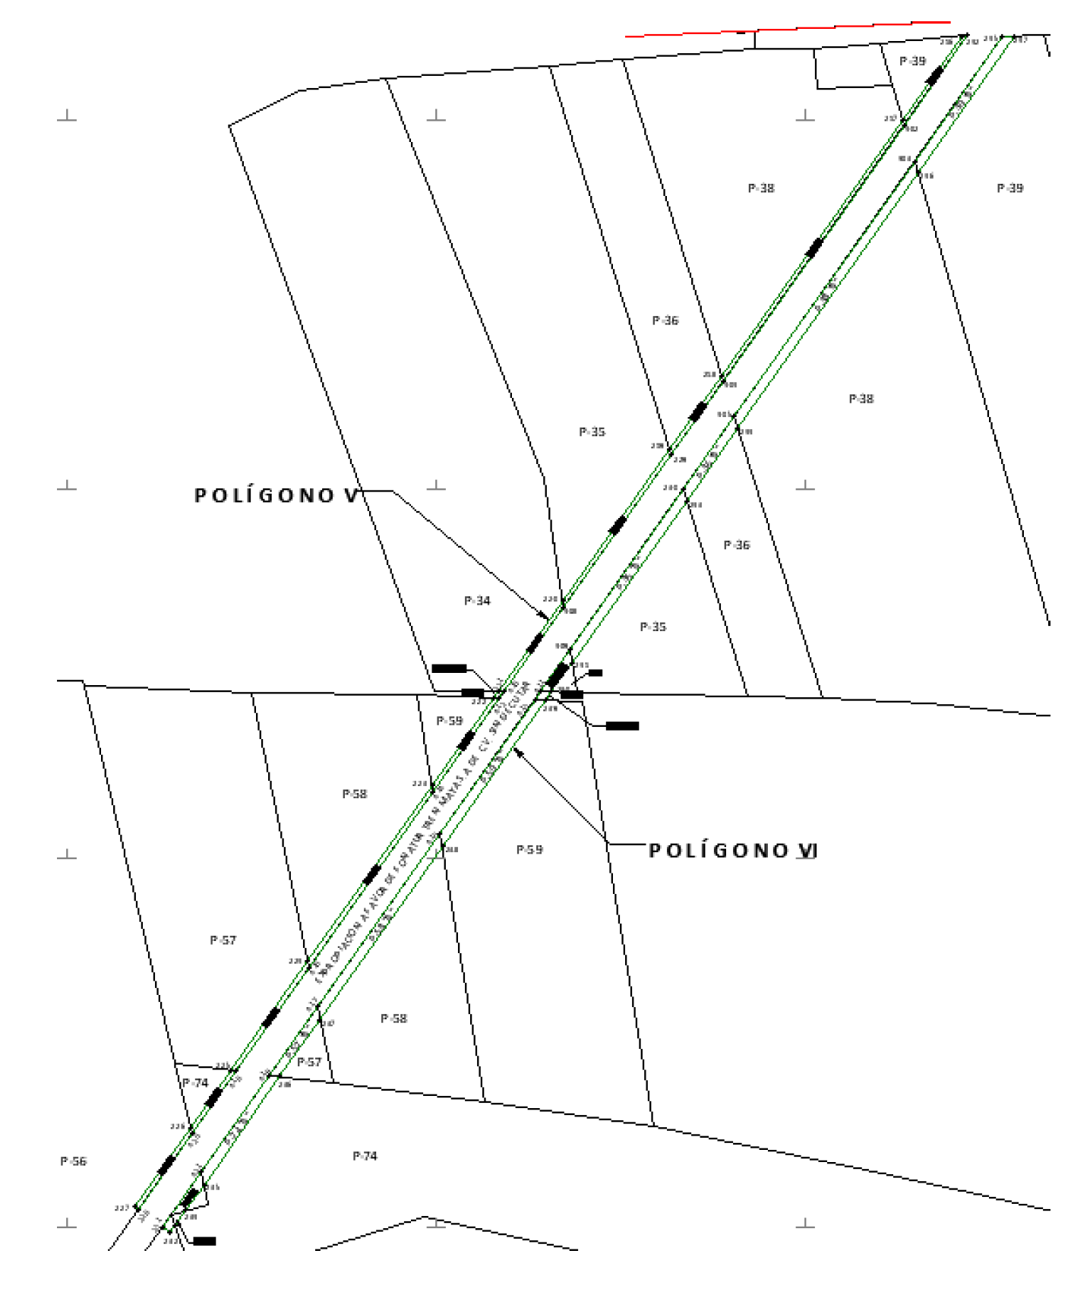

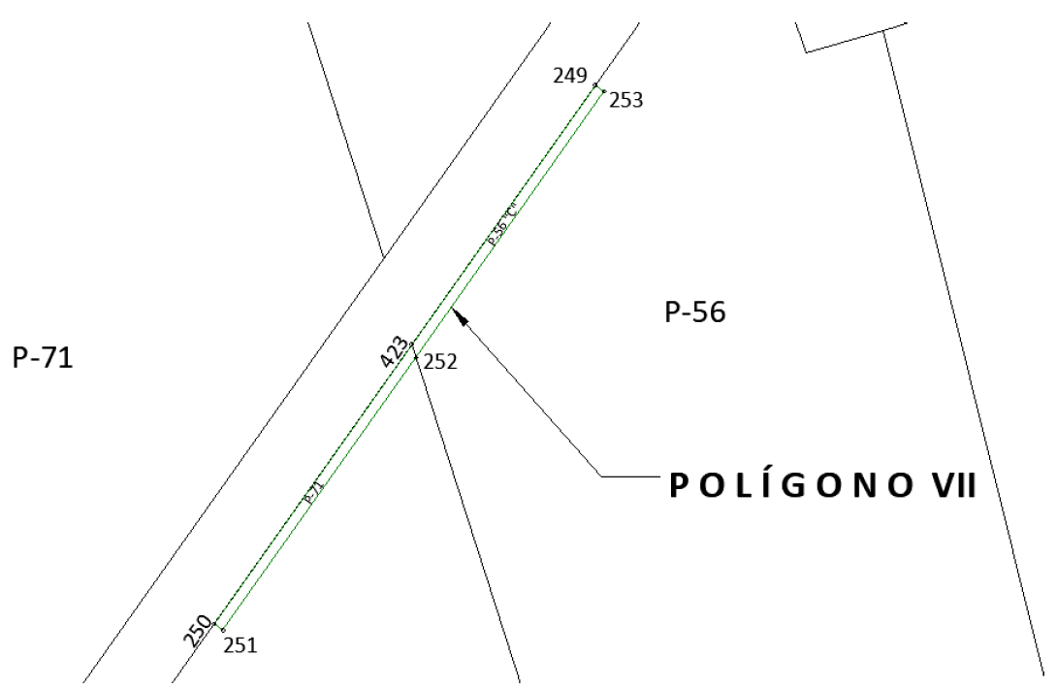

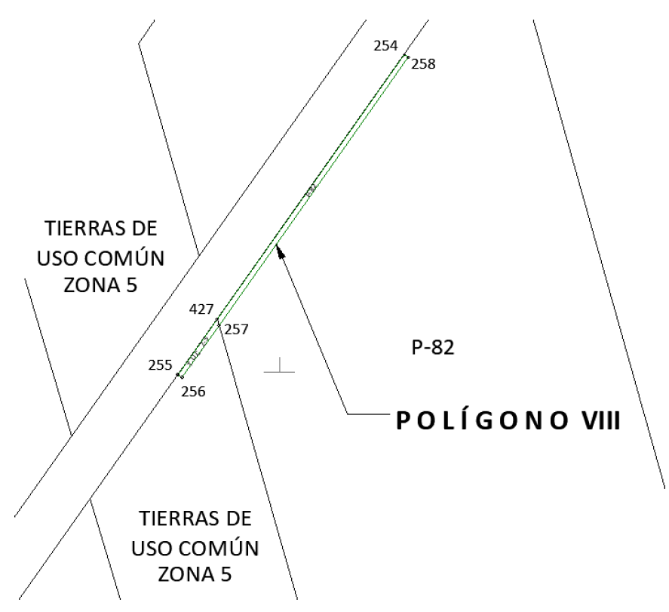
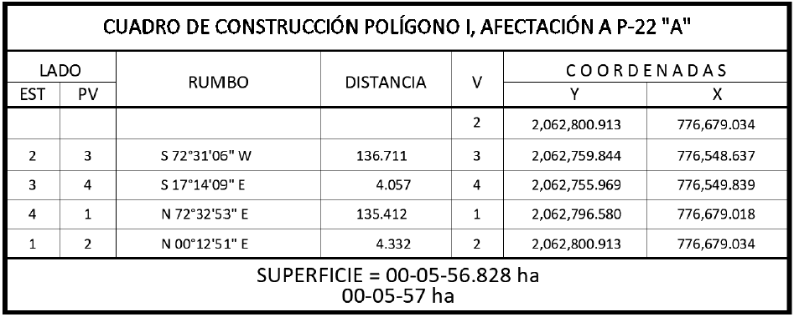

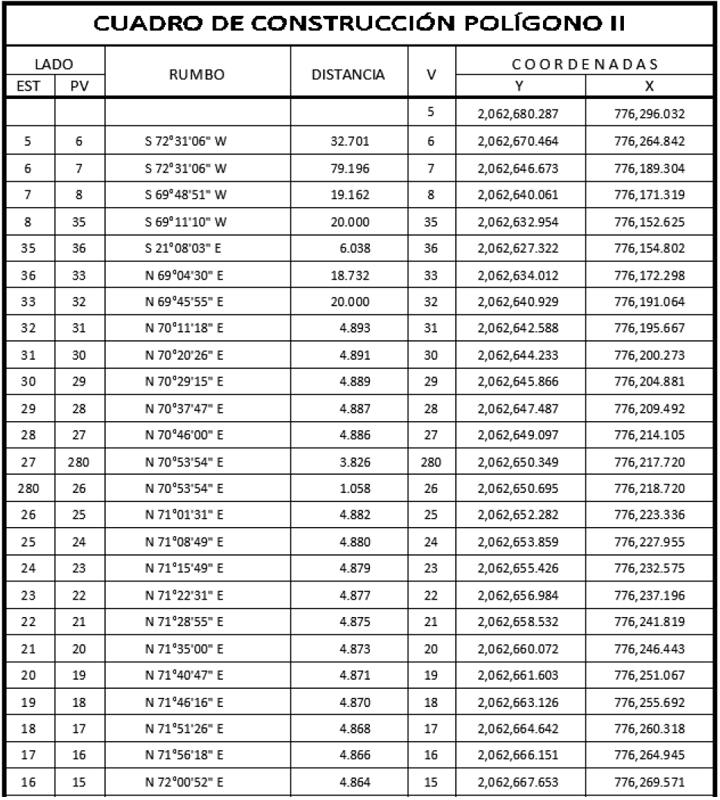

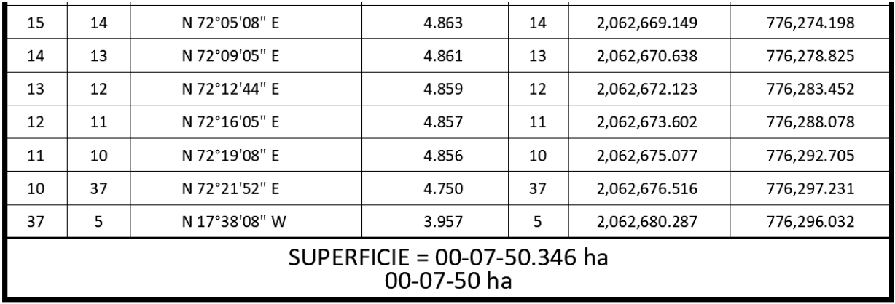

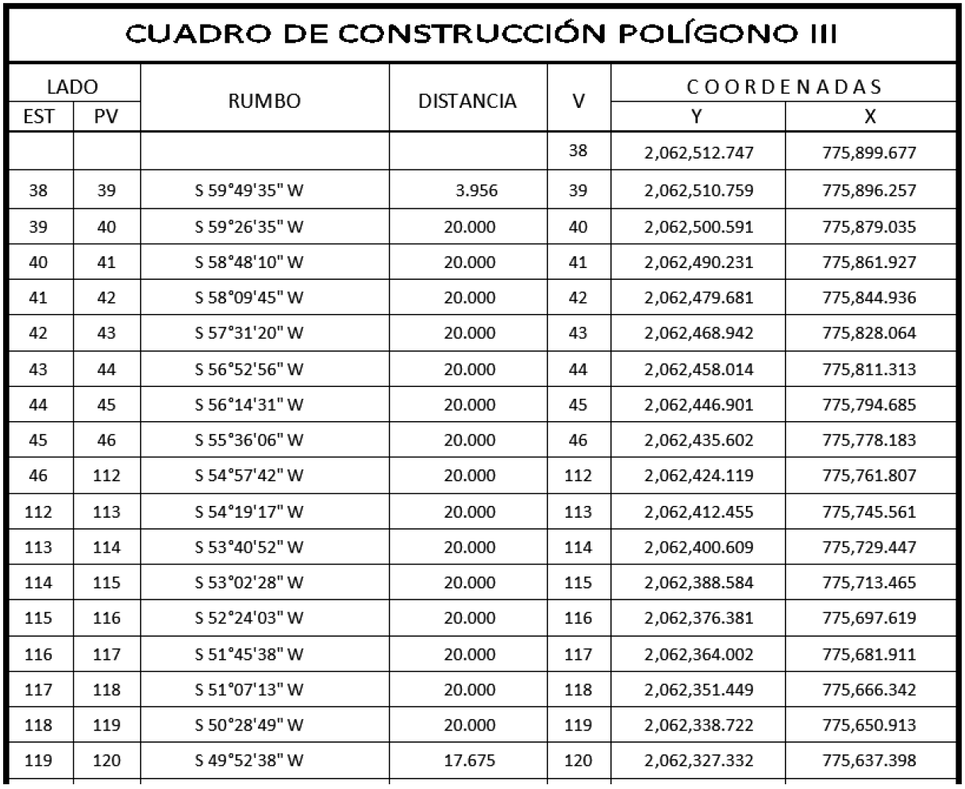

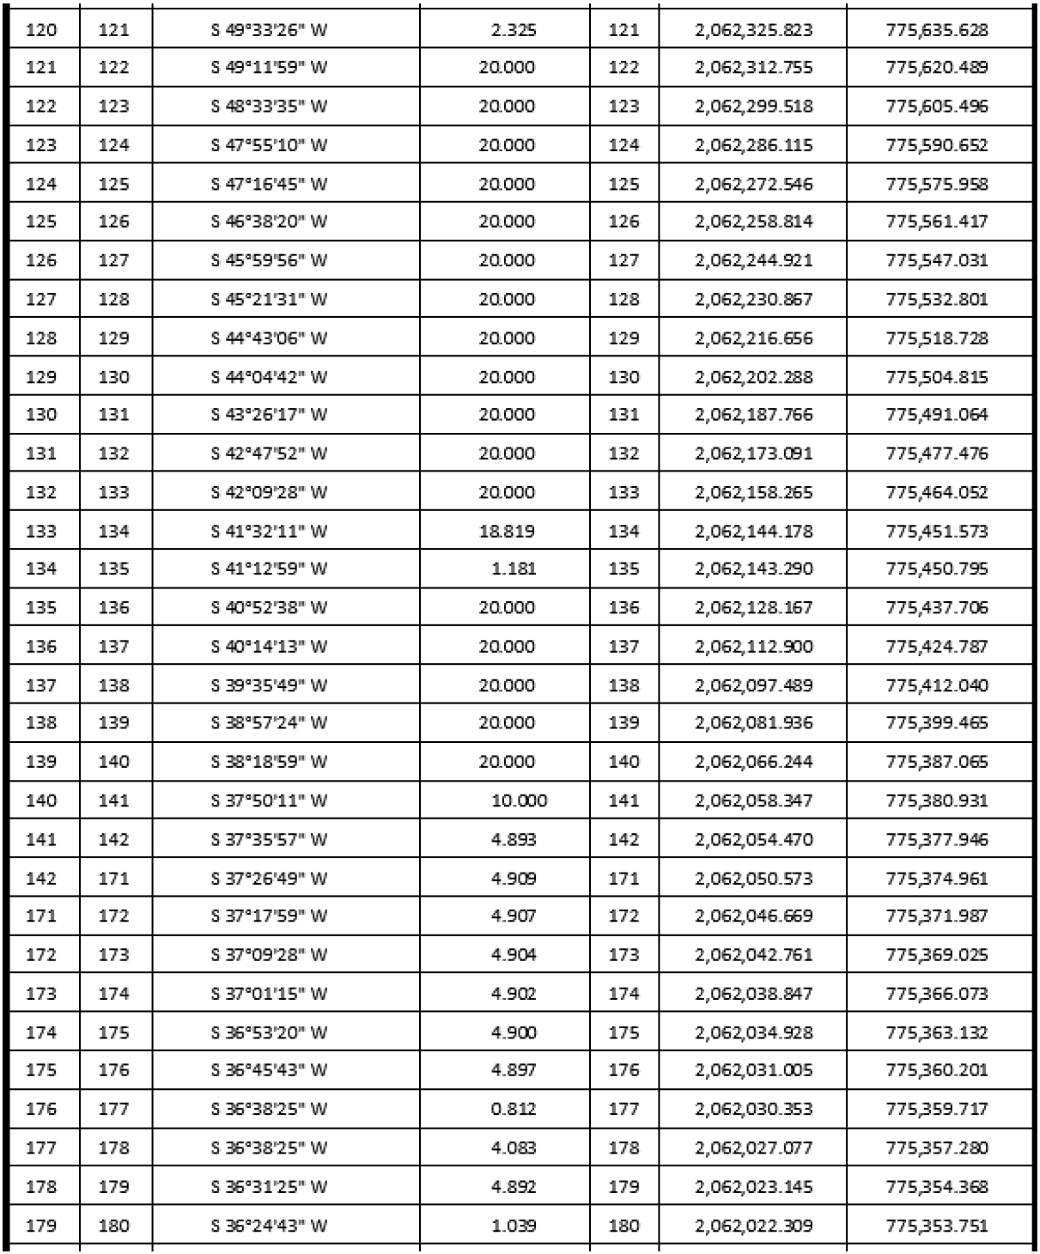

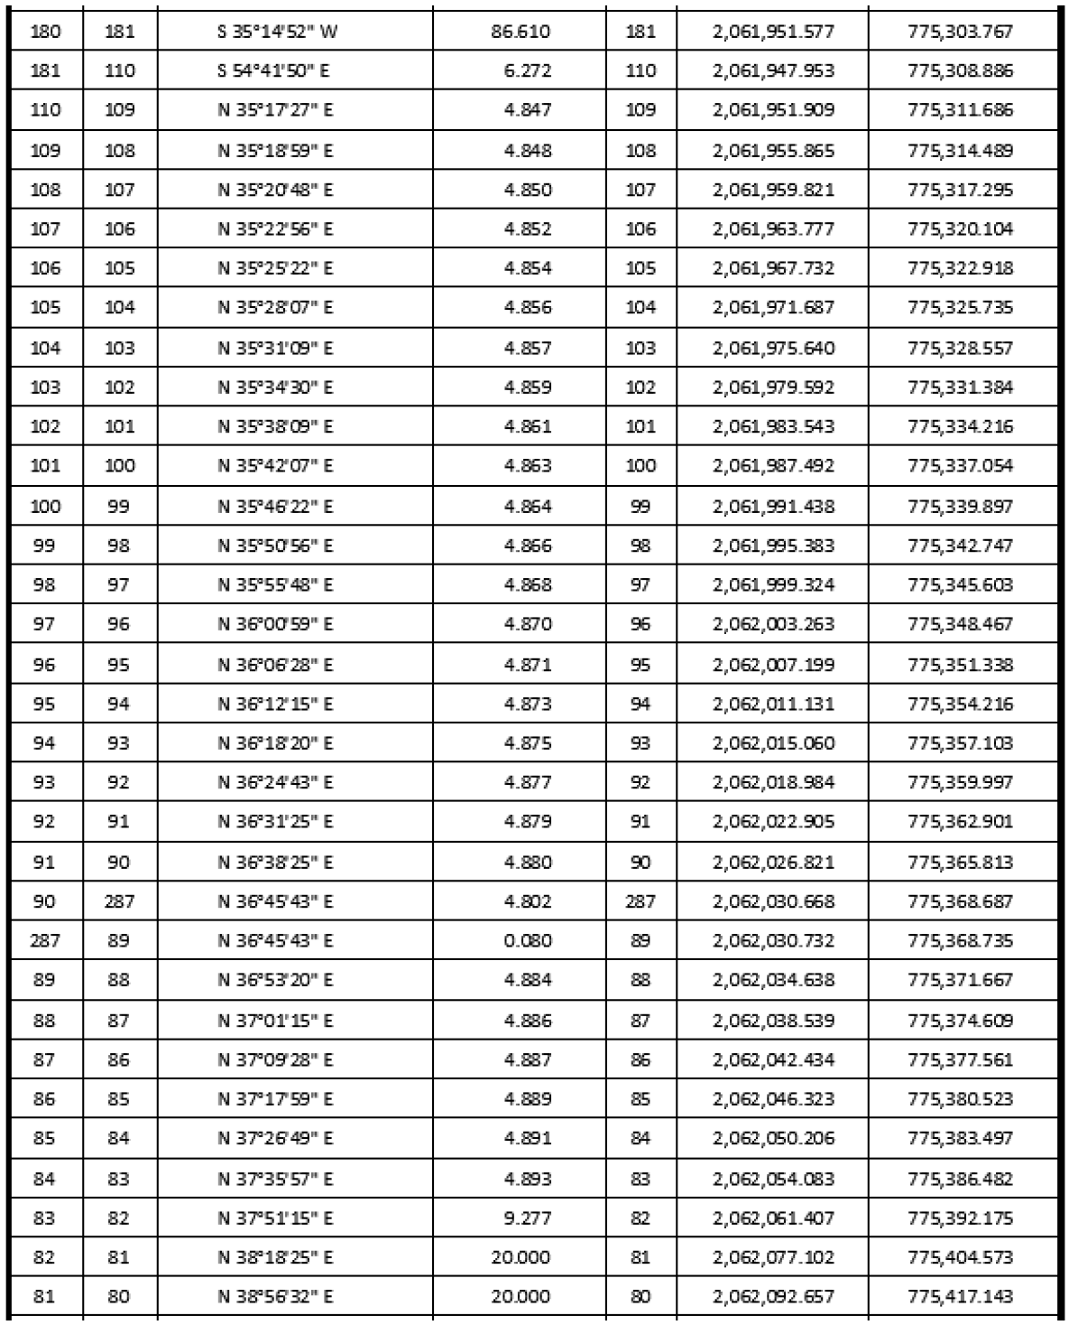

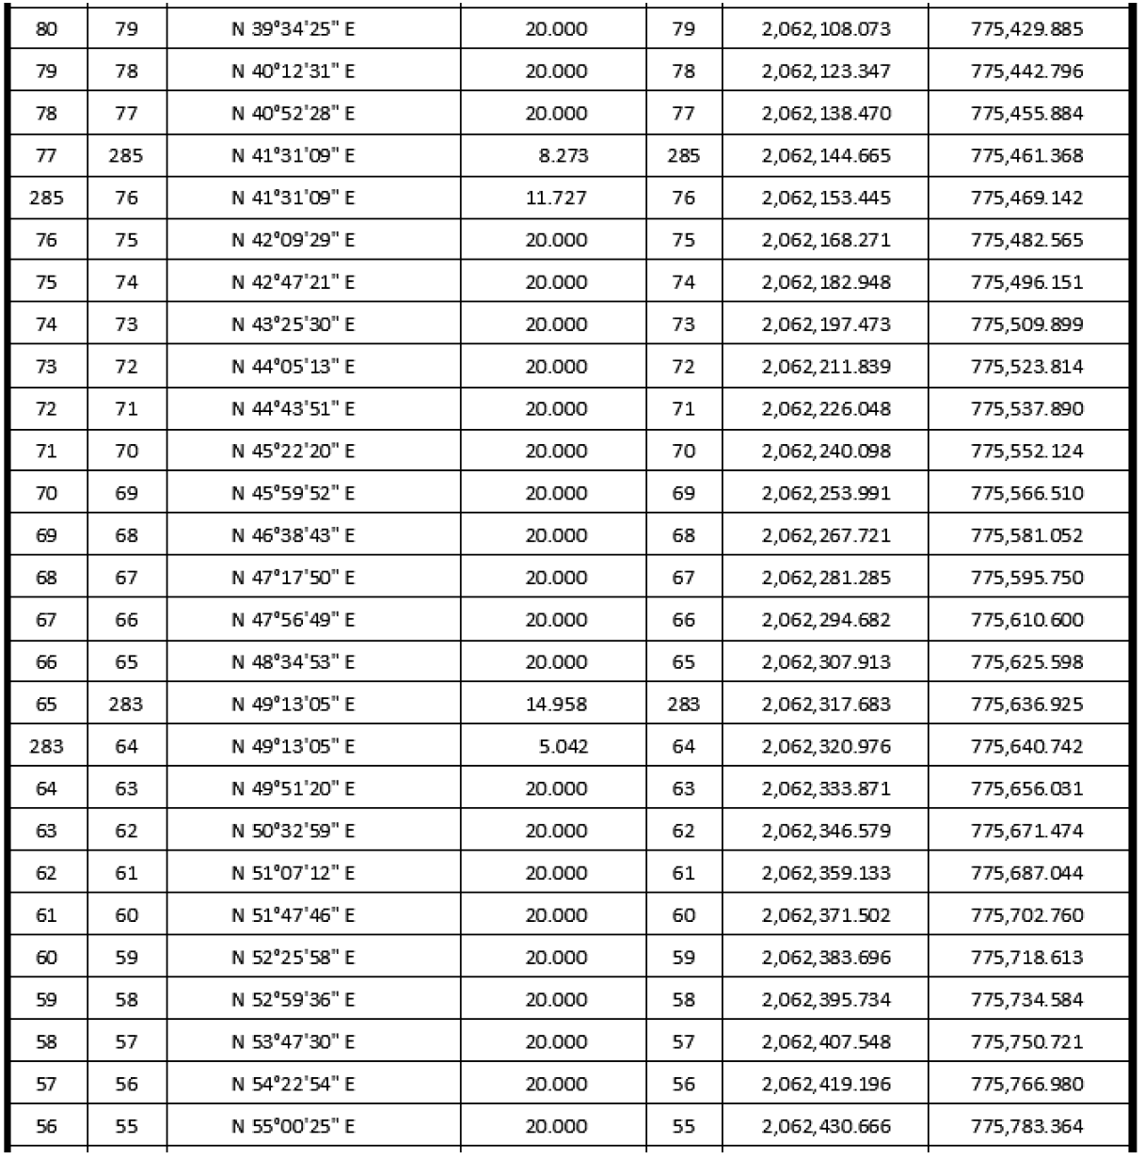

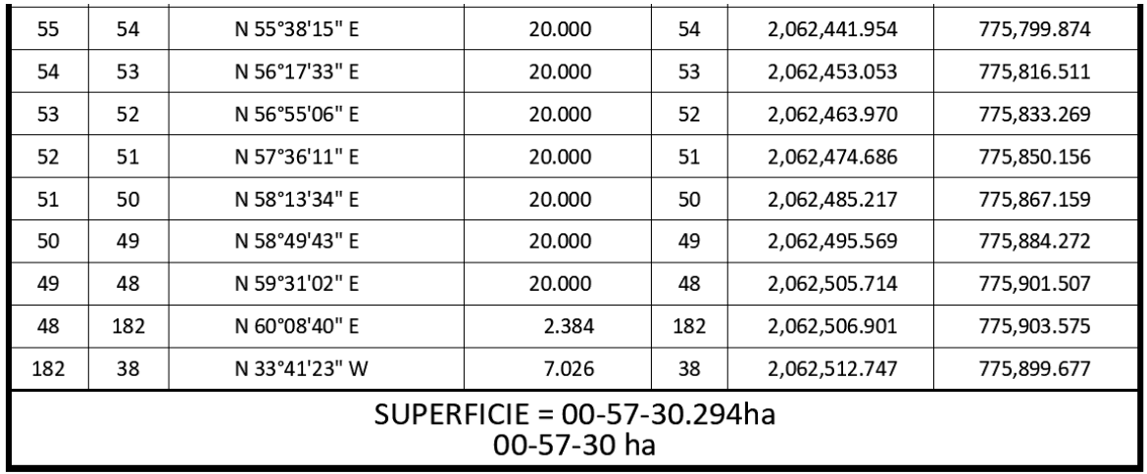

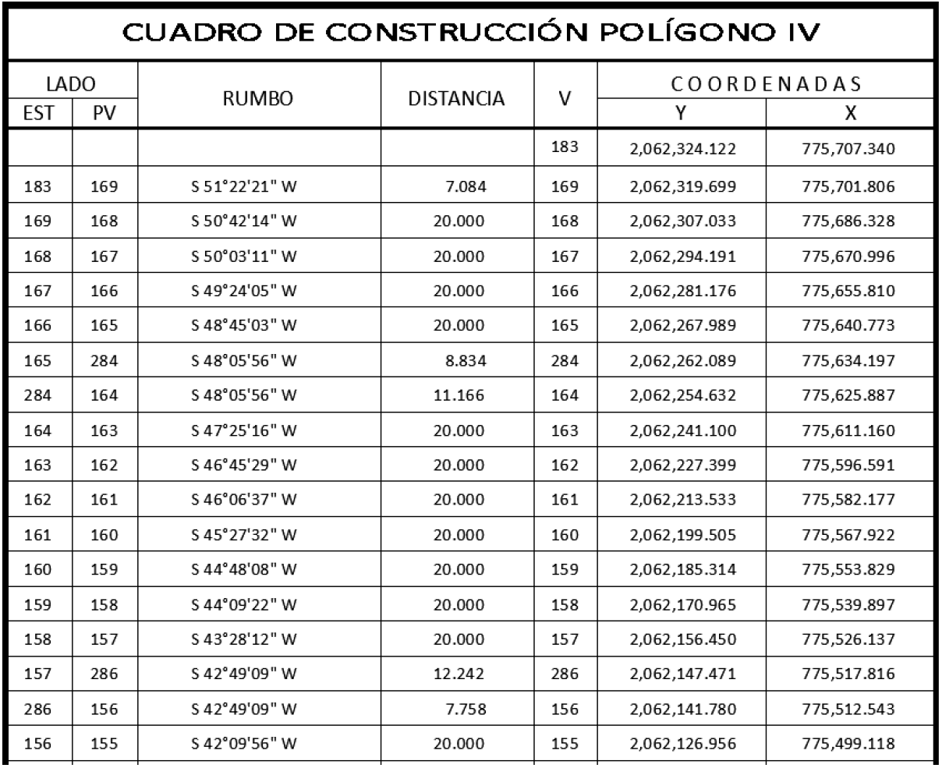

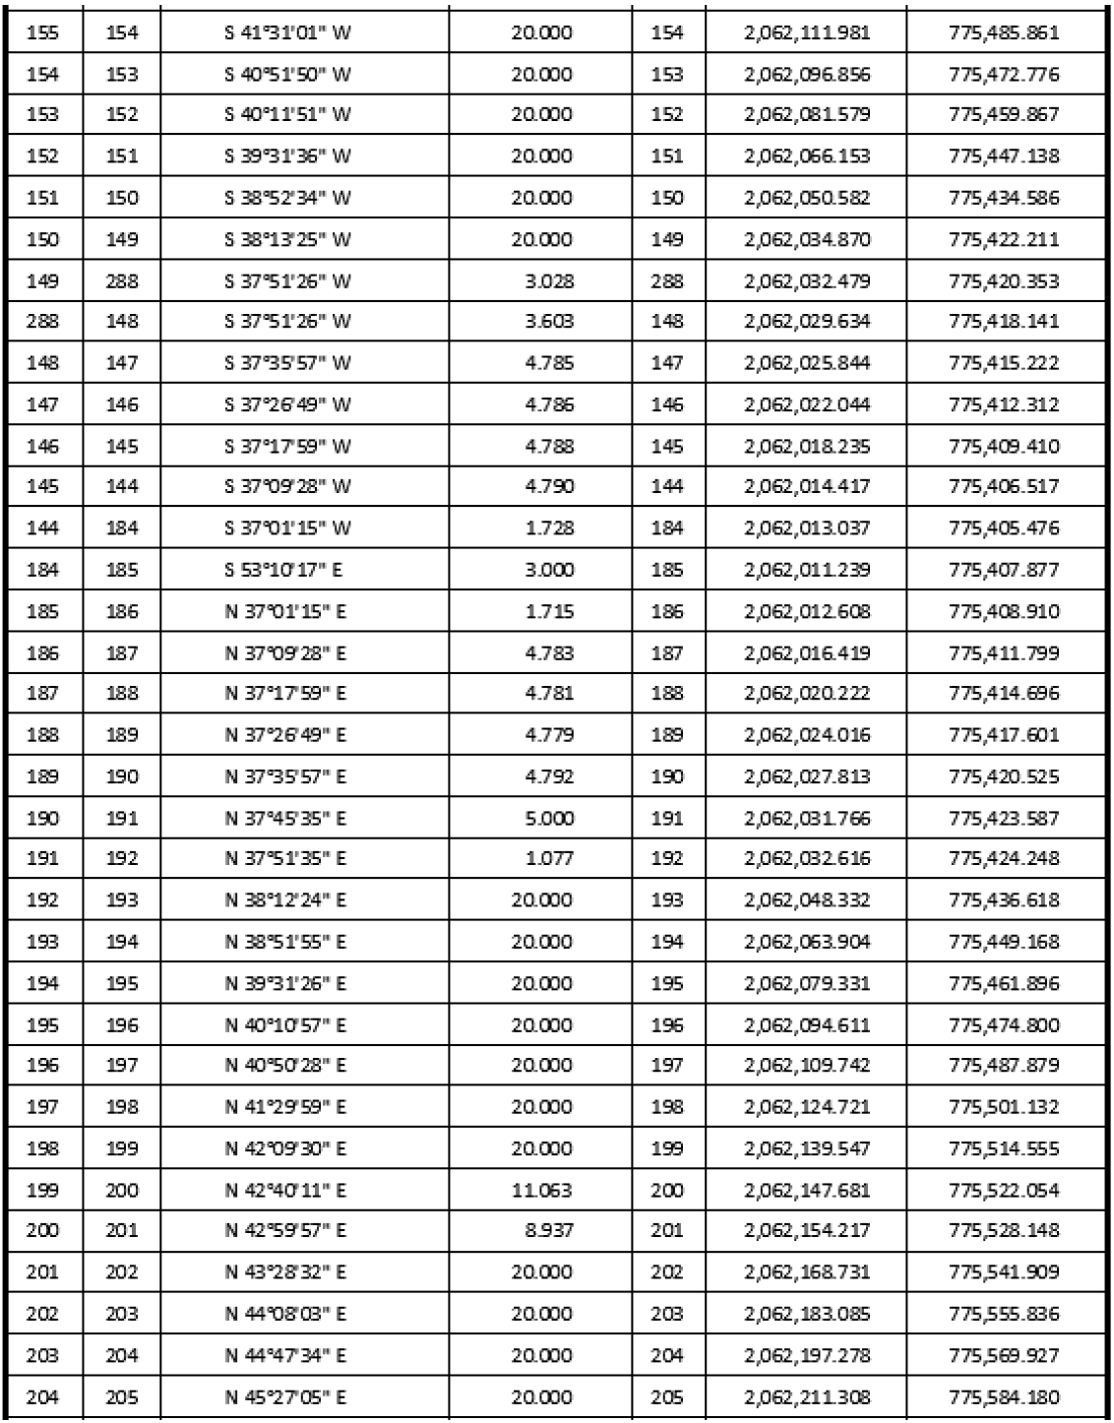

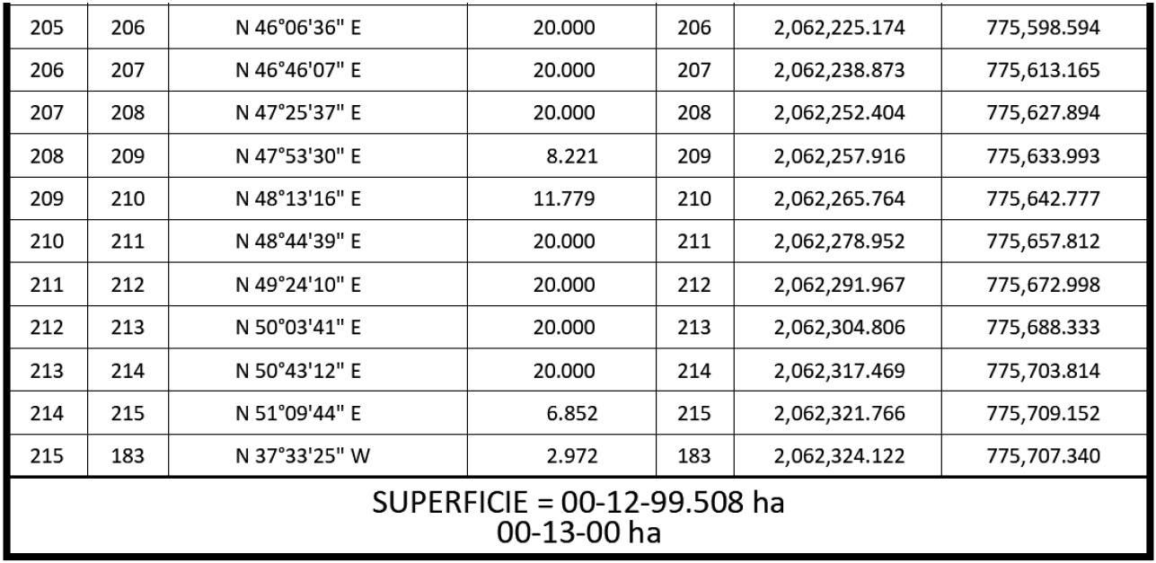

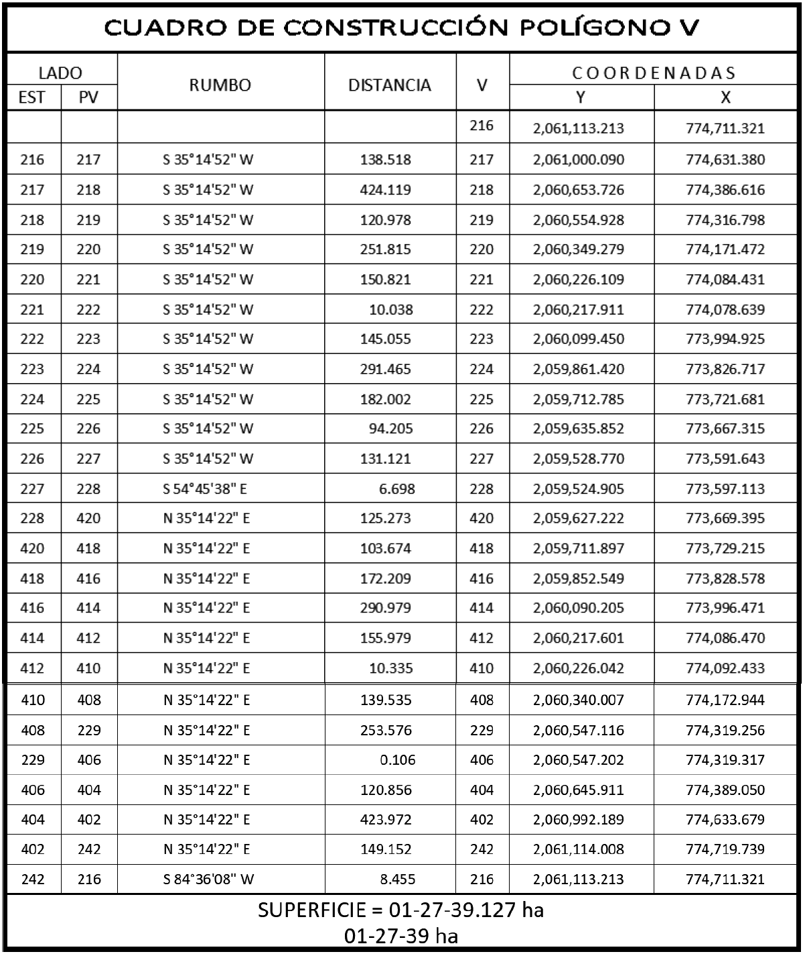

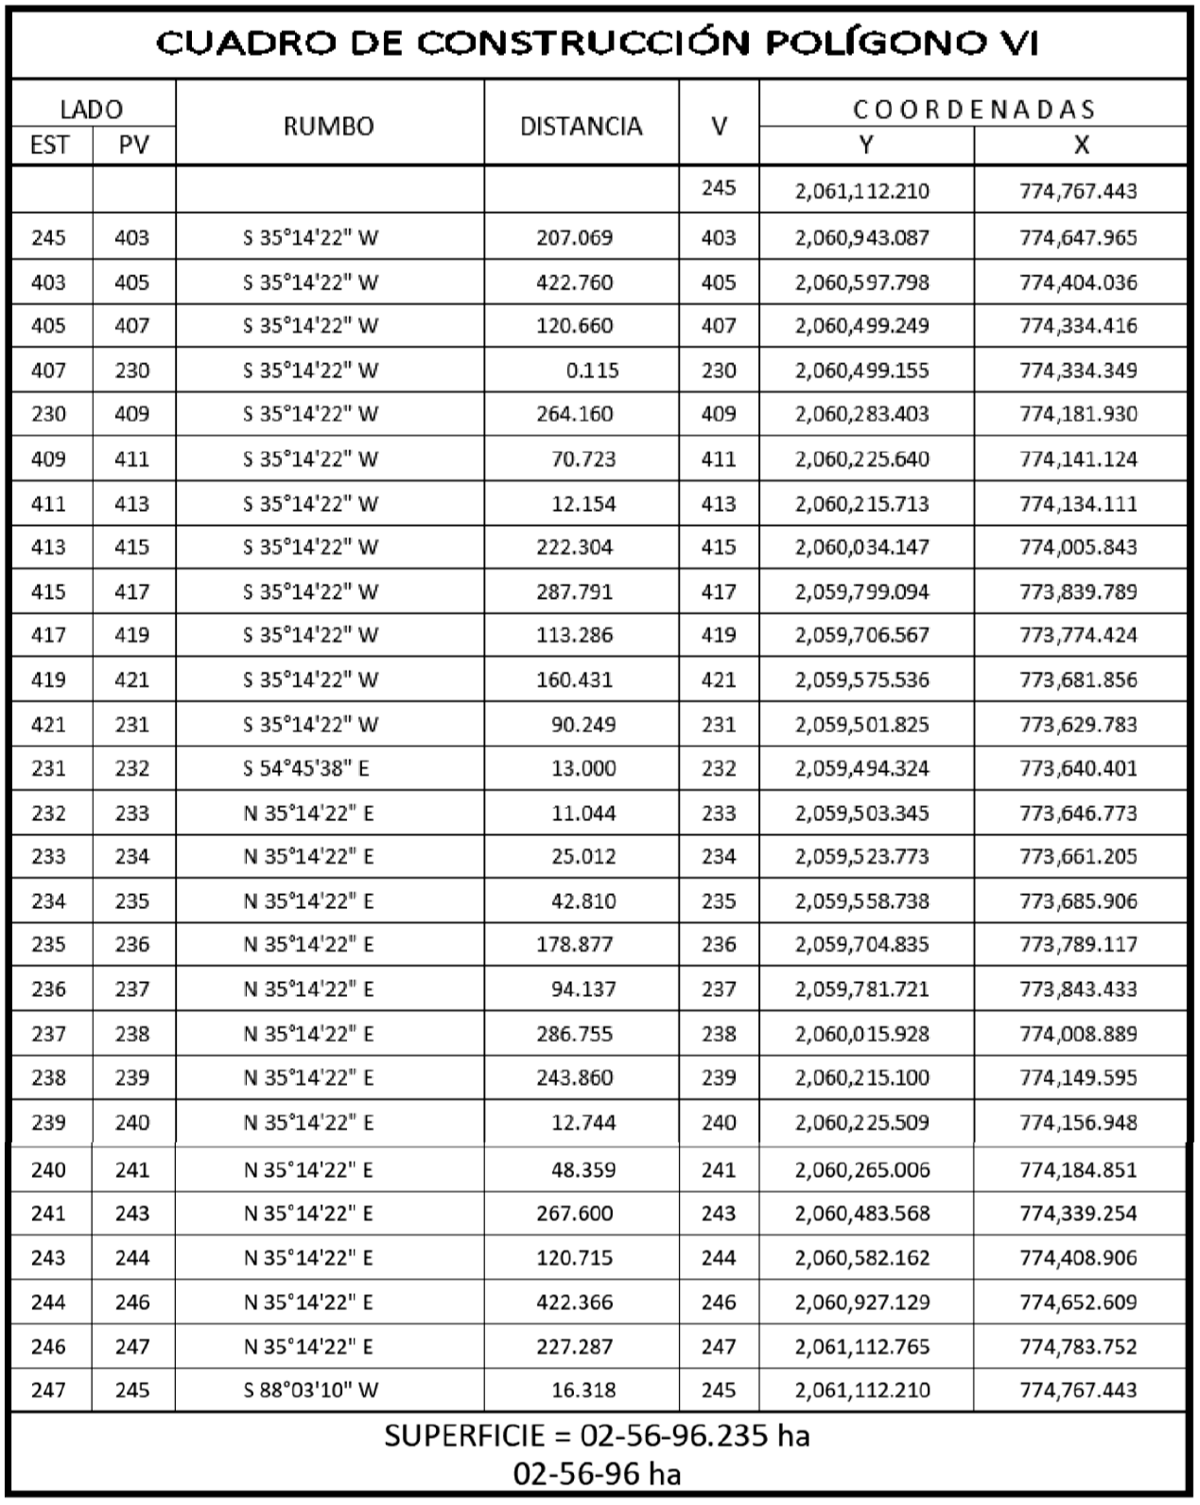

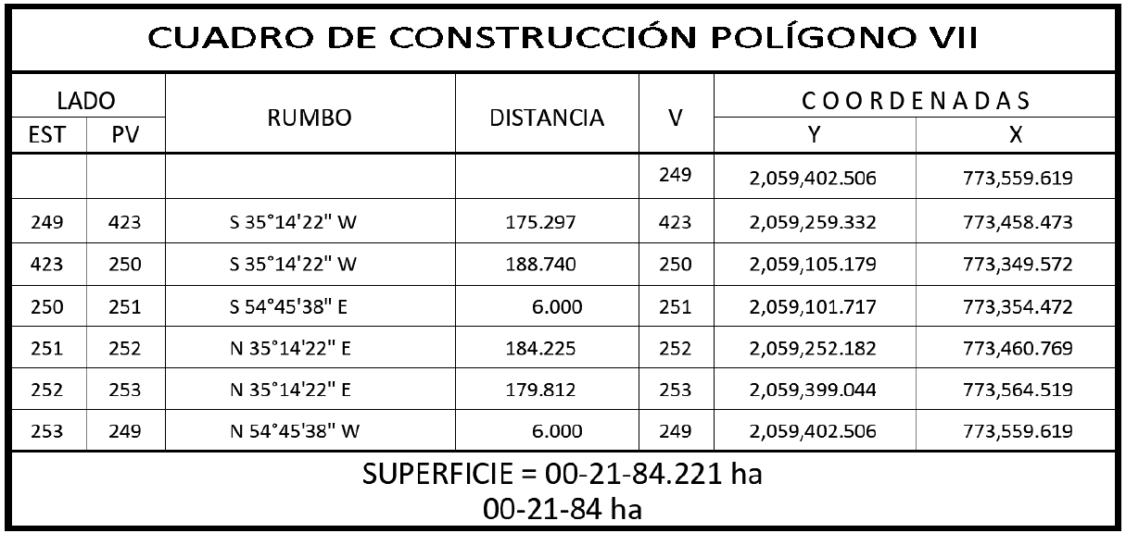

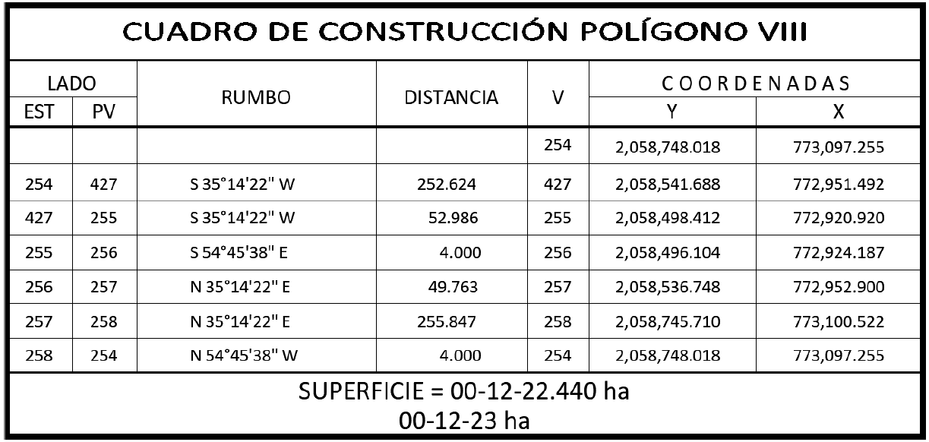

Superficie a expropiar de uso común: 00-04-35 ha
Superficie uso individual: 04-97-44 ha
Superficie total a expropiar: 05-01-79 ha
23. Que el Decreto para la entrega del Proyecto Tren Maya a Tren Maya S.A. de C.V. y demás acciones que se indican, publicado en el DOF el 1 de marzo de 2024, establece en su transitorio Decimoprimero que los procedimientos expropiatorios y de adquisición de bienes inmuebles para la ejecución del Proyecto Tren Maya que se encuentren en trámite, a la entrada en vigor del citado instrumento jurídico, deben continuar a cargo de FONATUR Tren Maya, S.A. de C.V. hasta su conclusión, en términos de las disposiciones jurídicas aplicables;
24. Que, el 8 de julio de 2024, el Instituto de Administración y Avalúos de Bienes Nacionales (Indaabin) emitió el dictamen valuatorio y anexo único, con número secuencial 04-24-913 y genérico G-39291-ZND, en el que determinó, con base en el valor comercial de la superficie a expropiar, que el monto total de indemnización asciende a $1,042,396.16 (un millón cuarenta y dos mil trescientos noventa y seis pesos 16/100 M.N.);
25. Que la Dirección General de Ordenamiento Territorial de la Sedatu, el 22 de julio de 2024, emitió opinión técnica condicionada número SOTA/DGOT/038/CAM/FONATUR TM7/005/2024 respecto del procedimiento de expropiación a favor de FONATUR Tren Maya S.A. DE C.V., que incluye la superficie de 05-01-79 ha relativas al ejido “N.C.P.A. Justicia Social”, municipio de Escárcega, estado de Campeche;
26. Que al comisariado ejidal y a los afectados del ejido "N.C.P.A. Justicia Social" se les notificó el 5 de agosto de 2024, la solicitud de expropiación, el acuerdo de instauración, el avalúo y anexo único y la superficie real a expropiar. Asimismo, se les informó que contaban con 10 días hábiles para que manifestaran lo que a sus intereses conviniera. En dicho plazo no realizaron manifestaciones;
27. Que FONATUR Tren Maya, S.A. de C.V., es una empresa de participación estatal mayoritaria sectorizada a la Secretaría de Turismo, como se indica en la “Relación de Entidades Paraestatales de la Administración Pública Federal", publicada en el DOF el 9 de agosto de 2024;
28. Que la DGOPR, el 19 de agosto de 2024, emitió dictamen en el que determinó procedente la expropiación de la superficie a que se refiere el resultando 22 a favor de FONATUR Tren Maya S.A. de C.V. para destinarse a la construcción de obras de infraestructura ferroviaria, operación del Proyecto Tren Maya y sus obras complementarias, y
CONSIDERANDO
I. Que, de conformidad con los artículos 27, párrafos primero y segundo, de la CPEUM; 93, fracciones I y VII, y 94 de la Ley Agraria, y 75 del Reglamento de la Ley Agraria en Materia de Ordenamiento de la Propiedad Rural (RLAMOPR), procede, mediante indemnización y previo decreto expedido por la persona titular del Ejecutivo Federal publicado en el DOF, la expropiación por causa de utilidad pública, como lo es la construcción de obras de infraestructura ferroviaria, operación del Proyecto Tren Maya y sus obras complementarias;
II. Que los documentos señalados en los resultandos 1 al 3 del presente instrumento indican de manera indistinta el nombre del poblado como "Nuevo Centro de Población Agrícola Justicia Social" (N.C.P.A. Justicia Social), el cual se ubicaba en el municipio de "Champotón", estado de Campeche; sin embargo, derivado de la publicación referida en el resultando 5, los datos actuales y correctos del ejido son "N.C.P.A. Justicia Social", ubicado en el municipio de Escárcega, estado de Campeche, tal como consta en la inscripción del Registro Agrario Nacional y en el informe de comisión de Trabajos Técnicos e Informativos de Expropiación, por lo que el nombre del ejido y el municipio en el que se ubica debe identificarse como "N.C.P.A. Justicia Social", municipio de Escárcega, estado de Campeche;
III. Que la superficie de 05-01-79 ha perteneciente al ejido “N.C.P.A. Justicia Social”, municipio de Escárcega, estado de Campeche, se solicitó para destinarse a la construcción de obras de infraestructura ferroviaria, operación del Proyecto Tren Maya y sus obras complementarias, así como a la prestación del servicio público de transporte de carga ferroviaria y de pasajeros. Como consecuencia, se acreditan las causas de utilidad pública del establecimiento, explotación o conservación de un servicio o función públicos, y de la construcción de puentes, carreteras, ferrocarriles y demás obras que faciliten el transporte, previstas en el artículo 93, fracciones I y VII, respectivamente, de la Ley Agraria;
IV. Que la construcción de obras de infraestructura ferroviaria, operación del Proyecto Tren Maya y sus obras complementarias son acordes con el Plan Nacional de Desarrollo 2019-2024, toda vez que se prestará un servicio público de transporte de pasajeros para el beneficio del turismo nacional y extranjero, así como de transporte de carga ferroviario para acelerar el comercio de la península, lo que facilitará el intercambio de mercancías con el resto del país y diversificará los puntos turísticos de la región para generar una derrama económica. Como consecuencia, se generarán oportunidades laborales y se redistribuirá la riqueza a lo largo de la península; se dará protección y rehabilitación a las áreas naturales protegidas y a los sitios patrimoniales. De igual forma, el Tren Maya funcionará como corredor humanitario por medio del cual se entregarán apoyos alimentarios, médicos, etc. para los pueblos y comunidades indígenas y afromexicanas del sureste mexicano; tendrá un flujo constante, y solo por su conducto, se podrá llegar a dichos poblados de manera pronta y eficaz; su ubicación geográfica es fundamental para salvaguardar las costas y la zona fronteriza con Centroamérica;
V. Que, de diversos documentos contenidos en el expediente de expropiación número DGOPR-DCE-DE/SOE-04CC/0192FONATUR TREN MAYA, S.A. de C.V. y TREN MAYA, S.A. de C.V/2023, se advierte que la superficie que se solicitó expropiar al ejido “N.C.P.A. Justicia Social” fue 05-01-76.90 ha, sin embargo, una vez realizados los trabajos técnicos, resultó que la superficie real es de 05-01-79 ha, de las cuales 00-04-35 ha son de uso común y 04-97-44 ha son de uso parcelado, como consta en el informe de comisión de Trabajos Técnicos e Informativos de Expropiación, referido en el resultando 22, motivo por el cual la superficie a expropiar al ejido “N.C.P.A. Justicia Social”, municipio de Escárcega, estado de Campeche debe ser de 05-01-79 ha;
VI. Que se otorgó garantía de audiencia al órgano de representación y afectados del ejido “N.C.P.A. Justicia Social”, municipio de Escárcega, estado de Campeche, como se acredita con las constancias que obran en el expediente DGOPR-DCE-DE/SOE-04CC/0192FONATUR TREN MAYA, S.A. de C.V. y TREN MAYA, S.A. de C.V/2023, con lo que se dio cumplimiento a los artículos 14 y 16 de la CPEUM y 65 del RLAMOPR;
VII. Que queda acreditado que se ha cumplido con lo dispuesto en los artículos 94 de la Ley Agraria y 70 del RLAMOPR, ya que el Indaabin emitió dictamen valuatorio, el 8 de julio de 2024, en el cual determinó que el monto de indemnización, con base al valor comercial de la superficie a expropiar, es de $1,042,396.16 (un millón cuarenta y dos mil trescientos noventa y seis pesos 16/100 M.N.). Con base en dicho avalúo, procede pagar la indemnización al ejido por las tierras de uso común y a los titulares de las parcelas afectadas, en la que debe considerarse el pago anticipado que se haya hecho, en la inteligencia de que los bienes objeto de la expropiación solo podrán ser ocupados de manera definitiva, mediante el pago que se efectúe al ejido o a las personas que acrediten tener derecho sobre tierras de uso común y de uso parcelado en la proporción que corresponda;
VIII. Que, de conformidad con el artículo 97 de la Ley Agraria, en caso de que los bienes expropiados se destinen a un fin distinto al señalado en el decreto respectivo, o si transcurrido un plazo de 5 años no se ha cumplido con la causa de utilidad pública, el Fideicomiso Fondo Nacional de Fomento Ejidal podrá ejercer las acciones necesarias para reclamar la reversión parcial o total, según corresponda, de los bienes expropiados, y operar la incorporación de estos a su patrimonio, y
IX. Que, al quedar plenamente acreditado que el procedimiento de expropiación se ha tramitado ante la Sedatu y son justificadas las causas de utilidad pública que se hacen valer, se ha cumplido con los artículos 93, 94 y 95 de la Ley Agraria, y 60, 61, 63, 65, 67, 70, 72, 73, 74 y 75 del RLAMOPR, he tenido a bien expedir el siguiente
DECRETO
PRIMERO. Se expropia por causa de utilidad pública la superficie de 05-01-79 ha (cinco hectáreas, un área, setenta y nueve centiáreas), de las cuales 00-04-35 ha (cuatro áreas, treinta y cinco centiáreas) son de uso común y 04-97-44 ha (cuatro hectáreas, noventa y siete áreas y cuarenta y cuatro centiáreas) son de uso parcelado, del ejido “N.C.P.A. Justicia Social”, municipio de Escárcega, estado de Campeche, a favor de FONATUR Tren Maya, S.A. de C.V., para destinarla a la construcción de obras de infraestructura ferroviaria, operación del Proyecto Tren Maya y sus obras complementarias.
SEGUNDO. Queda a cargo de FONATUR Tren Maya, S.A. de C.V. pagar por concepto de indemnización por la superficie que se expropia la cantidad de $1,042,396.16 (un millón cuarenta y dos mil trescientos noventa y seis pesos 16/100 M.N.) señalada en el avalúo emitido por el Instituto de Administración y Avalúos de Bienes Nacionales, y en los términos señalados en la parte considerativa del presente decreto.
TERCERO. Cuando FONATUR Tren Maya, S.A. de C.V. haya acreditado el pago o depósito de la indemnización señalada en el numeral anterior, la Secretaría de Desarrollo Agrario, Territorial y Urbano procederá a su ejecución.
CUARTO. Publíquese en el Diario Oficial de la Federación e inscríbase en el Registro Agrario Nacional, en el Registro Público de la Propiedad Federal y en el Registro Público de la Propiedad estatal o municipal correspondiente. Notifíquese y ejecútese.
Dado en la residencia del Poder Ejecutivo Federal, en Ciudad de México a 02 de diciembre de 2024.- La Presidenta de los Estados Unidos Mexicanos, Claudia Sheinbaum Pardo.- Rúbrica.- Secretaria de Desarrollo Agrario, Territorial y Urbano, Edna Elena Vega Rangel.- Rúbrica.- Secretaria de Turismo, Josefina Rodríguez Zamora.- Rúbrica.

AVISO de deslinde del predio de presunta propiedad nacional denominado Grupo Bienestar, con una superficie aproximada en el polígono 5 de 91-19-87.50 hectáreas, ubicado en Macuspana, Tab.

Al margen un sello con el Escudo Nacional, que dice: Estados Unidos Mexicanos.- DESARROLLO TERRITORIAL.- Secretaría de Desarrollo Agrario, Territorial y Urbano.
AVISO DE DESLINDE
AVISO DE DESLINDE DEL PREDIO DE PRESUNTA PROPIEDAD NACIONAL DENOMINADO GRUPO BIENESTAR, CON UNA SUPERFICIE APROXIMADA EN EL POLÍGONO 5 DE 91-19-87.50 HECTÁREAS, UBICADO EN MACUSPANA, TABASCO.
La Dirección General de la Propiedad Rural, de la Secretaría de Desarrollo Agrario, Territorial y Urbano, mediante los Oficios No. II210.DGOPR.ORG.20149.2023 del 23 de octubre de 2023 y No. II210.DGOPR.ORG.20149.2023 del 11 de marzo de 2024, autorizó el deslinde y medición del predio presuntamente propiedad de la nación, arriba mencionado, autorizando a los suscritos Iván Jhovany Marín Rodríguez e Luis Eduardo Evia González a llevar a cabo la medición y deslinde del citado predio, por lo que, en cumplimiento al artículo 14 Constitucional, 3 de la Ley Federal de Procedimiento Administrativo, 160 de la Ley Agraria, 101, 104 y 105 Fracción I del Reglamento de la Ley Agraria en Materia de Ordenamiento de la Propiedad Rural, se publica, por una sola vez, en el Diario Oficial de la Federación, en el Periódico Oficial del Gobierno del Estado de Tabasco y en el periódico de mayor circulación de la entidad federativa de que se trate con efectos de notificación a los propietarios, poseedores, colindantes y todo aquel que considere que los trabajos de deslinde lo pudiesen afectar, a efecto de que dentro del plazo de 30 días hábiles contados a partir de la publicación del presente Aviso en el Diario Oficial de la Federación, comparezcan ante el suscrito para exponer lo que a su derecho convenga, así como para presentar la documentación que fundamente su dicho en copia certificada o en copia simple, acompañada del documento original para su cotejo, en términos de la fracción II del artículo 15-A de la Ley Federal de Procedimiento Administrativo. Así mismo, en su comparecencia deberán señalar domicilio cierto para oír y recibir notificaciones. El croquis se encuentra a la vista de cualquier interesado correspondiente en la oficina ubicada en calle boulevard del centro, prados de Villahermosa, Villahermosa, Tabasco.
Se hace saber que dicho aviso con el croquis respectivo se fijará a su vez, en los parajes cercanos al predio.
A las personas que no presenten sus documentos dentro del plazo señalado, o que habiendo sido notificadas a presenciar el deslinde no concurran al mismo, se les tendrá como conformes con sus resultados.
Las medidas, colindancias y coordenadas de ubicación geográfica (latitud norte, longitud oeste al centro del predio) son las siguientes:
AL NORTE: En 945.58 mts., con Propiedad Privada.
AL SUR: En 484.29 mts., con Arroyo.
AL ESTE: En 1,107.91 mts., con Carretera Villahermosa-crucero Tortuguero.
AL OESTE: En 2,758.8 mts., con Propiedad Privada.
COORDENADAS.:
Latitud norte: 17°44'25.94" N
Longitud oeste: 92°35'1.56" O
Villahermosa, Tabasco, a 24 de julio de 2024.- El Comisionado: Perito Deslindador, Ing. Iván Jhovany Marín Rodríguez.- Rúbrica.

AVISO de deslinde del predio de presunta propiedad nacional denominado Grupo Bienestar, con una superficie aproximada en el polígono 6 de 698-83-51.26 hectáreas, ubicado en Macuspana, Tab.

Al margen un sello con el Escudo Nacional, que dice: Estados Unidos Mexicanos.- DESARROLLO TERRITORIAL.- Secretaría de Desarrollo Agrario, Territorial y Urbano.
AVISO DE DESLINDE
AVISO DE DESLINDE DEL PREDIO DE PRESUNTA PROPIEDAD NACIONAL DENOMINADO GRUPO BIENESTAR, CON UNA SUPERFICIE APROXIMADA EN EL POLÍGONO 6 DE 698-83-51.26 HECTÁREAS, UBICADO EN MACUSPANA, TABASCO.
La Dirección General de la Propiedad Rural, de la Secretaría de Desarrollo Agrario, Territorial y Urbano, mediante los Oficios No. II210.DGOPR.ORG.20149.2023 del 23 de octubre de 2023 y No. II210.DGOPR.ORG.20149.2023 del 11 de marzo de 2024, autorizó el deslinde y medición del predio presuntamente propiedad de la nación, arriba mencionado, autorizando a los suscritos Iván Jhovany Marín Rodríguez e Luis Eduardo Evia González a llevar a cabo la medición y deslinde del citado predio, por lo que, en cumplimiento al artículo 14 Constitucional, 3 de la Ley Federal de Procedimiento Administrativo, 160 de la Ley Agraria, 101, 104 y 105 Fracción I del Reglamento de la Ley Agraria en Materia de Ordenamiento de la Propiedad Rural, se publica, por una sola vez, en el Diario Oficial de la Federación, en el Periódico Oficial del Gobierno del Estado de Tabasco y en el periódico de mayor circulación de la entidad federativa de que se trate con efectos de notificación a los propietarios, poseedores, colindantes y todo aquel que considere que los trabajos de deslinde lo pudiesen afectar, a efecto de que dentro del plazo de 30 días hábiles contados a partir de la publicación del presente Aviso en el Diario Oficial de la Federación, comparezcan ante el suscrito para exponer lo que a su derecho convenga, así como para presentar la documentación que fundamente su dicho en copia certificada o en copia simple, acompañada del documento original para su cotejo, en términos de la fracción II del artículo 15-A de la Ley Federal de Procedimiento Administrativo. Así mismo, en su comparecencia deberán señalar domicilio cierto para oír y recibir notificaciones. El croquis se encuentra a la vista de cualquier interesado correspondiente en la oficina ubicada en calle boulevard del centro, prados de Villahermosa, Villahermosa, Tabasco.
Se hace saber que dicho aviso con el croquis respectivo se fijará a su vez, en los parajes cercanos al predio.
A las personas que no presenten sus documentos dentro del plazo señalado, o que habiendo sido notificadas a presenciar el deslinde no concurran al mismo, se les tendrá como conformes con sus resultados.
Las medidas, colindancias y coordenadas de ubicación geográfica (latitud norte, longitud oeste al centro del predio) son las siguientes:
AL NORTE: En 3,176.72 mts., con Ciro Pérez.
AL SUR: En 2,130.59 mts., con Carretera Villahermosa-Escárcega.
AL ESTE: En 4,760.03 mts., con Propiedad Privada e Faustino Cámara Gallegos.
AL OESTE: En 7,142.85 mts., con José reyes, natividad solano Zacarías, José Leovigildo alejo, hermanos notarios y juan López.
COORDENADAS.:
Latitud norte: 17°42'54.05" N
Longitud oeste: 92°29'17.70" O
Villahermosa, Tabasco, a 24 de julio de 2024.- El Comisionado: Perito Deslindador, Ing. Iván Jhovany Marín Rodríguez.- Rúbrica.

AVISO de deslinde del predio de presunta propiedad nacional denominado Grupo Bienestar, con una superficie aproximada en el polígono 7 de 70-09-92.07 hectáreas, ubicado en Macuspana, Tab.

Al margen un sello con el Escudo Nacional, que dice: Estados Unidos Mexicanos.- DESARROLLO TERRITORIAL.- Secretaría de Desarrollo Agrario, Territorial y Urbano.
AVISO DE DESLINDE
AVISO DE DESLINDE DEL PREDIO DE PRESUNTA PROPIEDAD NACIONAL DENOMINADO GRUPO BIENESTAR, CON UNA SUPERFICIE APROXIMADA EN EL POLÍGONO 7 DE 70-09-92.07 HECTÁREAS, UBICADO EN MACUSPANA, TABASCO.
La Dirección General de la Propiedad Rural, de la Secretaría de Desarrollo Agrario, Territorial y Urbano, mediante los Oficios No. II210.DGOPR.ORG.20149.2023 del 23 de octubre de 2023 y No. II210.DGOPR.ORG.20149.2023 del 11 de marzo de 2024, autorizó el deslinde y medición del predio presuntamente propiedad de la nación, arriba mencionado, autorizando a los suscritos Iván Jhovany Marín Rodríguez e Luis Eduardo Evia González a llevar a cabo la medición y deslinde del citado predio, por lo que, en cumplimiento al artículo 14 Constitucional, 3 de la Ley Federal de Procedimiento Administrativo, 160 de la Ley Agraria, 101, 104 y 105 Fracción I del Reglamento de la Ley Agraria en Materia de Ordenamiento de la Propiedad Rural, se publica, por una sola vez, en el Diario Oficial de la Federación, en el Periódico Oficial del Gobierno del Estado de Tabasco y en el periódico de mayor circulación de la entidad federativa de que se trate con efectos de notificación a los propietarios, poseedores, colindantes y todo aquel que considere que los trabajos de deslinde lo pudiesen afectar, a efecto de que dentro del plazo de 30 días hábiles contados a partir de la publicación del presente Aviso en el Diario Oficial de la Federación, comparezcan ante el suscrito para exponer lo que a su derecho convenga, así como para presentar la documentación que fundamente su dicho en copia certificada o en copia simple, acompañada del documento original para su cotejo, en términos de la fracción II del artículo 15-A de la Ley Federal de Procedimiento Administrativo. Así mismo, en su comparecencia deberán señalar domicilio cierto para oír y recibir notificaciones. El croquis se encuentra a la vista de cualquier interesado correspondiente en la oficina ubicada en calle boulevard del centro, prados de Villahermosa, Villahermosa, Tabasco.
Se hace saber que dicho aviso con el croquis respectivo se fijará a su vez, en los parajes cercanos al predio.
A las personas que no presenten sus documentos dentro del plazo señalado, o que habiendo sido notificadas a presenciar el deslinde no concurran al mismo, se les tendrá como conformes con sus resultados.
Las medidas, colindancias y coordenadas de ubicación geográfica (latitud norte, longitud oeste al centro del predio) son las siguientes:
AL NORTE: En 627.86 mts., con Carretera Villahermosa-Escárcega.
AL SUR: En 678.05 mts., con Propiedad Privada.
AL ESTE: En 1,970.04 mts., con Hermanos Sarao Zacarías E José Leovigildo Alejo Córdoba.
AL OESTE: En 1,712.04 mts., con Eligió zapata feliz, José Leovigildo Félix y Carlos Zacarías Félix.
COORDENADAS.:
Latitud norte: 17°41'25.55" N
Longitud oeste: 92°30'48.73" O
Villahermosa, Tabasco, a 24 de julio de 2024.- El Comisionado: Perito Deslindador, Ing. Iván Jhovany Marín Rodríguez.- Rúbrica.

AVISO de deslinde del predio de presunta propiedad nacional denominado Grupo Bienestar, con una superficie aproximada en el polígono 8 de 129-63-63.69 hectáreas, ubicado en Macuspana, Tab.

Al margen un sello con el Escudo Nacional, que dice: Estados Unidos Mexicanos.- DESARROLLO TERRITORIAL.- Secretaría de Desarrollo Agrario, Territorial y Urbano.
AVISO DE DESLINDE
AVISO DE DESLINDE DEL PREDIO DE PRESUNTA PROPIEDAD NACIONAL DENOMINADO GRUPO BIENESTAR, CON UNA SUPERFICIE APROXIMADA EN EL POLÍGONO 8 DE 129-63-63.69 HECTÁREAS, UBICADO EN MACUSPANA, TABASCO.
La Dirección General de la Propiedad Rural, de la Secretaría de Desarrollo Agrario, Territorial y Urbano, mediante los Oficios No. II210.DGOPR.ORG.20149.2023 del 23 de octubre de 2023 y No. II210.DGOPR.ORG.20149.2023 del 11 de marzo de 2024, autorizó el deslinde y medición del predio presuntamente propiedad de la nación, arriba mencionado, autorizando a los suscritos Iván Jhovany Marín Rodríguez e Luis Eduardo Evia González a llevar a cabo la medición y deslinde del citado predio, por lo que, en cumplimiento al artículo 14 Constitucional, 3 de la Ley Federal de Procedimiento Administrativo, 160 de la Ley Agraria, 101, 104 y 105 Fracción I del Reglamento de la Ley Agraria en Materia de Ordenamiento de la Propiedad Rural, se publica, por una sola vez, en el Diario Oficial de la Federación, en el Periódico Oficial del Gobierno del Estado de Tabasco y en el periódico de mayor circulación de la entidad federativa de que se trate con efectos de notificación a los propietarios, poseedores, colindantes y todo aquel que considere que los trabajos de deslinde lo pudiesen afectar, a efecto de que dentro del plazo de 30 días hábiles contados a partir de la publicación del presente Aviso en el Diario Oficial de la Federación, comparezcan ante el suscrito para exponer lo que a su derecho convenga, así como para presentar la documentación que fundamente su dicho en copia certificada o en copia simple, acompañada del documento original para su cotejo, en términos de la fracción II del artículo 15-A de la Ley Federal de Procedimiento Administrativo. Así mismo, en su comparecencia deberán señalar domicilio cierto para oír y recibir notificaciones. El croquis se encuentra a la vista de cualquier interesado correspondiente en la oficina ubicada en calle boulevard del centro, prados de Villahermosa, Villahermosa, Tabasco.
Se hace saber que dicho aviso con el croquis respectivo se fijará a su vez, en los parajes cercanos al predio.
A las personas que no presenten sus documentos dentro del plazo señalado, o que habiendo sido notificadas a presenciar el deslinde no concurran al mismo, se les tendrá como conformes con sus resultados.
Las medidas, colindancias y coordenadas de ubicación geográfica (latitud norte, longitud oeste al centro del predio) son las siguientes:
AL NORTE: En 2,480.08 mts., con Propiedad Privada.
AL SUR: En 1,489.59 mts., con Propiedad Privada.
AL ESTE: En 576.89 mts., con Propiedad Privada.
AL OESTE: En 1,286.92 mts., con Rio Puxcatan.
COORDENADAS.:
Latitud norte: 17°42'47.74" N
Longitud oeste: 92°36'24.45" O
Villahermosa, Tabasco, a 24 de julio de 2024.- El Comisionado: Perito Deslindador, Ing. Iván Jhovany Marín Rodríguez.- Rúbrica.

